מבחן מסכם קרדיולוגיה-ק. פרמדיק צבאי 5

1. מטרת הטיפול ב Intra Aortic balloon Pump הוא:
- שיפור החמצון של החולה
- שיפור הפרפוזיה לקורונרים בסיסטולה
- הורדת Preload
- מניעת ירידה ב afterload
- שיפור הפרפוזיה לקורונרים בדיאסטולה

2. סמן את המשפט המתאר בצורה הנכונה ביותר את הפעילות התרפויטית של פוסיד במתן IV.
- הרחבת כלי דם ריאתיים
- הורדת קצב הלב
- העלאת תפוקת השתן של החולה
- הרחבת קורונרים במיוחד באזורים האיסכמיים
- תשובות א+ג נכונים

3. אילו מבין הבאים הינם קריטריונים לאנגינה בלתי יציבה?
1. כאבים מעל ל- 15 דקות.
2. כאבים שאינם מוקלים במנוחה.
3. כאבים אשר הופיעו במאמץ וחלפו לאחר קורדיל תת לשוני .
4. כאבים שהופיעו במנוחה.
5. כאבים שחלפו במנוחה.

התשובה הנכונה היא:
- 1+2+4
- 1+2+3+4
- 2+3+5
- 2+3 בלבד
- אין תשובה נכונה

4. Prinzmetal Angina הינה ביטוי ל:
- ירידה חריפה של לחץ החמצן כל העורקים הקורונרים.
- סתימה מוחלטת של עורק קורונרי ע"י כולסטרול.
- הפסקה זמנית באספקת חמצן לעורק הקורונרי
- פציעה של הרובד הטרשתי בדופן העורק הקורונרי
- יצירת נמק בחלק מסוים של המיוקרד.

5. הסימפטום הראשון שיחוש חולה בזמן התפתחות אי ספיקה שמאלית חריפה יהיה:
- ירידה במקטע הפליטה מתחת לארבעים אחוז.
- דיספנאה.
- הפרעות קצב.
- חרחורים לחים בהאזנה לבית החזה.
- עליית לחץ דם.

6. תרופת הבחירה בהתקף טאכיקרדיה בעלת קומפלקס רחב ( בחולה יציב עם מחלת לב ברקע) היא :
- Amiodarone
- Procaine Amid
- Adenosine
- Lidocaine
- Vagal Maneuver

7. מהו המסתם אשר אי ספיקה חריפה שלו יגרום להתפתחות גודש ריאתי חמור

Mitral
- Aortic
- Tricuspid
- Pulmonic
- אין קשר ישיר בין אי ספיקה מסתמית לבצקת ריאות.

- הפרעת ההולכה המכונה Complete AV Block הינה ביטוי ל..
- פגיעה ביכולת הדה פולריזציה של ה SA Node
- ניתוק הקשר המכני בין ה SA לבין ה AV
- ירידה באוטומטיות ה SA
- ניתוק הקשר החשמלי בין ה AV וה HIS
- אין תשובה נכונה

9. תוך טיפול בחולה דיספנאי הינך מזהה VF במוניטור. נתת לחולה מכה בעוצמה של 200J החולה הפך לקצב סינוס 80
לדקה החולה התעורר מיידית אך עדיין גדוש. בבדיקה, דופק מרכזי ול"ד של 80/60 מה תהיה פעולך כעת?
א. תיתן מכת חשמל של 300J.
ב. תיתן אמיודרון 300 מ"ג במשך 10 דקות.
ג. תיתן בולוס נוזלים והערך שוב את החולה
ד. תבצע עיסוי לב ותיתן אטרופין.
ה. תתחיל בקיצוב חיצוני.

10. הגעת לחולה בן 73 המתלונן על הופעה פתאומית של פלפיטציות וחולשה לפני כשעה. לחולה אין היסטוריה של הפרעות בקצב הלב, אך הוא חולה COPD ו CHF. החולה יציב ובמוניטור אתה רואה קצב של 170, לא סדיר לחלוטין , קומפלקסים צרים וללא גלי P ברורים. סמן את הטיפול התרופתי המתאים לחולה זה?
א. אמיודרון.
ב. היפוך חשמלי מסונכרן.
ג. פרונסטיל.
ד. איקקור.
ה. אדנוזין.

11. איזה מהעורקים הקורונריים, מספק בדרך כלל דם לקיר הקדמי והלטרלי?
- Left Main Coronary Artery
- Dominant Circumflex
- Right Coronary Artery
- Right Anterior Decending
- Dominant Right Coronary Artery

12. קוטר העורקים הפריפריים משפיע באופן ישיר על ה-
- Preload
- Afterload
- Intra Cranial pressure
- Cardiac Output
- Refilling Pressure

13. השרירים הפפילריים מהווים תפקודית חלק מ-
- עלי המסתמים האורטלי והפולמונלי
- עלי המסתמים המיטרלי והטריקוספידלי
- האפיקרד בחדרים.
- הפריקרד בחדרים.
- מיוקרד בחדרים

14. המטרה הראשונית בטיפול בחולה לא יציב הסובל מ Long QT- Polymorphic VT הוא:
- להאריך את ה QT Interval
- לקצר את ה QT Interval
- לחמצן את הלב
- להפוך את הקצב
- למצוא את הסיבה הראשונית להפרעה

15. הבדל עקרוני בין Complete AV Block ל- Mobitz I מתבטא ב:
- רוחב קומפלקס QRS .
- מרווח RR קבוע.
- המצב ההמודינמי של החולה.
- מורפולוגיית גלי P
- מרווח QT

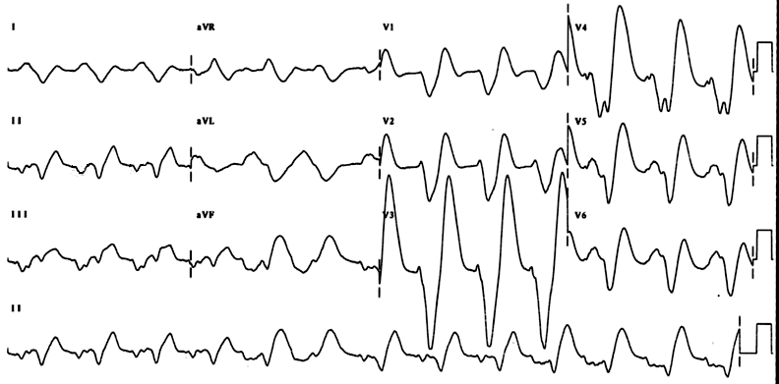
16. סמן את התשובה הנכונה בהתייחס לתרשים באם הופק אצל חולה דיאליזה עם ירידה במצב ההכרה:

- Inferior Wall M.I
- Anterior Wall M.I
- Inferior Wall Ischemia
- HyperKalemia
- Extensive Anterior M.I

17. ההגדרות להפרעת קצב מסוג PSVT כוללות:
1. קומפלקס sec 0.12 > QRS.
2. קומפלקס sec 0.12 < QRS.
3. קצב מתחת ל- 100 בדקה.
4. קצב מעל 100 בדקה.
5. הקצב סדיר בד"כ.
6. הקצב תמיד סדיר
7. אפשרות ל AV Disassociation

התשובה הנכונה היא:
- 1+4+6
- 1+5+7
- 2+3+7
- 1+6 בלבד
- אין רצף נכון

18. התפתחות קו-לטרלים בעורקים הקורונריים אופיינית ל:
- חולים בשעות הראשונות לאחר אוטם חריף
- חולים במהלך 5-10 ימים לאחר אוטם
- חולים הסובלים לאורך שנים ממחלת לב איסכמית
- חולים הסובלים ממום לב מולד ( VSD) שטופל בילדות
- תשובות ב +ג נכונות

19. זיהית אצל חולה עליות ST בחיבורים V2 , V3 , V4 . איזה עורק קורונרי,
קרוב לודאי, שנפגע?
- Left Main .
- CX .
- LAD .
- RCA
- Left Right

20. חולה לב כבן 58 שהיה מאושפז לפני 3 חודשים בבי"ח עקב אוטם בקיר קידמי. מאז, החולה מטופל :
Convertin, Fusid, Monolong, Micropirin . החולה מספר כי הופיע אצלו קושי בנשימה בזמן שעלה במדרגות לביתו אך ללא כאבים בחזה.
בבדיקה: בהכרה מלאה, לחץ דם 160/90 , במוניטור סינוס טכיקרדיה 110 סדיר, סטורציה 95%, בהאזנה צפצופים אקספירטורים. החולה שולל מחלות רקע אחרות.
. מהי האבחנה הסבירה ביותר?
- אוטם חוזר.
- אנגינה לא יציבה.
- אי ספיקת לב.
- אנוריזמה חזית.
- אסטמה.

21. איזה מהחולים הבאים חייב קיצוב מיידי?
- בן 48 עם Sinus Bradycardia של 38 לאחר תגובה וגאלית
- בת 66 עם COPD ברקע, במוניטור Venchebach עם קומפלקס רחב ל.ד. 110 סיסטולי
- בן 21, חוור עם CAVB של 45 לאחר חבלת חזה עקב קטטה.
- בן 88 עם 2# AV Block דרגה שנייה, דופק 60, קומפלקס רחב, ל.ד. 130 סיסטולי
- ב ן75 עם 1# AV Block של 55 ובצקת ריאות קלה.

22. פרוטוקול AMI מנחה לתת אספירין 160-325 מ"ג לכל חולה. מהי המטרה התרפויטית של האספירין בטיפול?
- הגברת האגרגציה של הלימפוציטים
- הקטנת האגרגציה של האריטרוציטים
- עיכוב האגרגציה של הלויקוציטים
- עיכוב האגרגציה של הטרומבוציטים.
- העלאת כוח הדחיה של האריטרוציטים

23. עליך לתת לחולה 80 מ"ג לידוקאין I.V. בבולוס. ברשותך שקית עירוי של D5W / cc 500 0.4% Lidocaine . כמה מ"ל עליך לשאוב כדי לתת לחולה את המינון הדרוש (חולה שוקל כ 80 ק"ג)?
- 80 מ"ל.
- 20 מ"ל.
- 2-4 מ"ג לדקה עד שנגיע למינון הדרוש.
- 200 מ"ל.
- 35 מ"ל.

24. אישה בת 56 ללא מחלות רקע מטופלת על ידך עקב הופעת טכיקרדיה רחבת קומפלקס סדירה בקצב 180 לדקה. קרוב לודאי שמנגנון הפרעת הקצב הוא:
- Reentry
- Concealed Accessory pathway
- Wolf Parkinson white
- לא ניתן לדעת ללא אק"ג 12 חיבורים
- Ventricular Tachycardia

25. מהם השינויים הקלאסיים באק"ג לאפיזודה איסכמית על IHD?
- היפוך גלי T בחיבורים V1-4
- היפוך גלי T בחיבורים II,III,aVf
- היפוך גלי T
- צניחת מקטע ST
- תשובות ג+ד נכונות

26. Captoprill היא תרופה מקבוצת ACEI. מיהו החולה המתאים ביותר לקבל תרופה זאת?
- נער צעיר עם אבחנה של Hypertrophic Cardiomyopathy
- חולה לב עם לחץ דם נמוך פזיולוגית
- חולה אי ספיקת לב שמאלית אקוטית עם לחץ דם 100/70
- חולה לב כבן 70 עם LVH ורגישות לניטרטים
- אין חולה מתאים לתרופה

27. הגעת לחולה בן 50 אשר ידוע כסובל מ Ischemic Heart Disease ועבר מס' פעמים PTCA. החולה כרגע בקוצר נשימה חריף ובהכרה מלאה . ל"ד 230/120 דופק 120 סדיר סטורציה 87%, חרחורים מפושטים מעל פני שתי הריאות. הטיפול הקלאסי בחולה זה יהיה:
- אדאלאט, איקקור, פוסיד, ניטרטים
- חמצן, דורמיכום, אינטובציה, ניטרטים
- פרונסטיל, איקקור, פוסיד, מורפין
- חמצן, ניטרטים, פוסיד מורפין
- א.ק.ג. פוסיד, אדאלאט, ניטרטים

28. סמן את האבחנה הנכונה ביותר לאק"ג הבא?
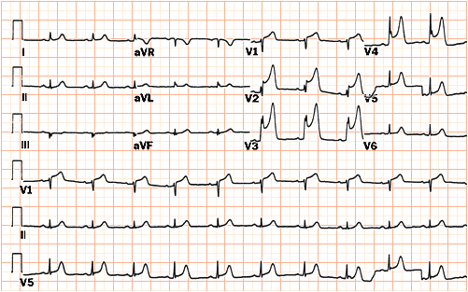

- Inferior & Anterior MI – Acute phase
- Acute Antero Lateral Ischemia
- Acute Antero Septal MI
- Acute Pericarditis
- Hyperkalemia

29. בזמן פוטנציאל המנוחה (שלב 4 בגרף) מתקיים המצב הבא במיוקרד:
א. פנים התא חיובי ביחס לחוץ התא
ב. תעלות הסידן פתוחות
ג. פנים התא שלילי יחסית לחוץ התא
- ממברנות נמצאות בשלב לא יציב.
ה. המתח מצדי הממברנות עומד על פער של כ 180 מיליוולט

- הנך מפנה חולה COPD מונשם. מה מבין הבאים יעיד בצורה המובהקת ביותר על נפילת לחץ דם פתאומית אצל החולה?
- החולה נשטף "גל זיעה פתאומי"
- קצב המוניטור עלה מ 95 ל 120
- PCO2 ירד מ 85 ל 10
- החולה מפתח גודש צווארי ניכר
- קצב הלב במוניטור משתנה מ סינוס ל 2# AV Block type 1

31. חולה כבן 30 המתלונן על פלפיטציות: במוניטור טכיקרדיה צרת קומפלקס סדירה של 185, ל.ד. 140/85 סטורציה 98%. ידוע על WPW ברקע. הטיפול הראשוני הנכון בחולה זה יהיה:
- מתן אמיאודרון 150 מ"ג
- מתן אדנוזין 6 מ"ג
- מתן אדנוזין 12 מ"ג
- היפוך חשמלי של 100 ג'אול מסונכרן
- ביצוע Pacing Overdrive

- לאחר הטיפול, החולה שוב מפתח את אותו הקצב, הפעם של 210. ל.ד. נמדד 75/45 . החולה אינו עונה לעניין ונראה
חוור ומזיע. מהו הטיפול הנכון כעת?
- מתן 250 מ"ל בולוס נוזלים ולאחר מכן איקקור 2.5 מ"ג.
- מתן אדנוזין 12 מ"ג לוריד
- מתן קלציום ונוזלים והרמת רגליים
- היפוך חשמלי
- פינוי מהיר לבית חולים

33. בזמן פוטנציאל המנוחה (סוף שלב 4 בגרף) מתקיים המצב הבא במיוקרד:
א. פנים התא חיובי ביחס לחוץ התא
ב. הממברנות מוכנות להפעלה
ג. פנים התא שלילי יחסית לחוץ התא
ד. א+ב נכונים
ה. ב+ג נכונים

34. מהי הפרעת הקצב המתוארת בתרשים הבא:

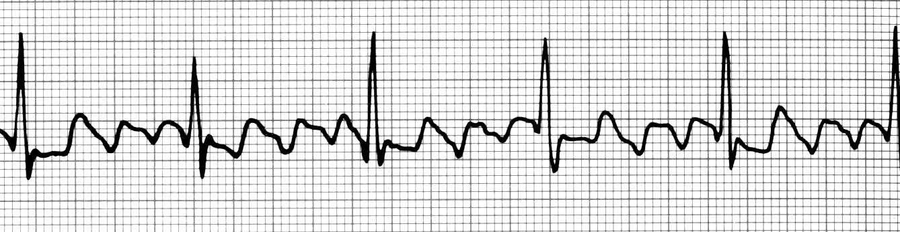

- Wandering Pacemaker + Ischemia
- Sick Sinus Syndrome
- Atrial Fibrillation
- Atrial Flutter
- Sinus Tachycardia

35. מהם השינויים האופייניים ביותר ל Recent Antero-Septal MI?
- צניחות ST עמוקות ב V2-6
- גלי QS ועליות ST בחיבורים II, III, aVF .
- גלי R גבוהים ב V₁₋₅
- גלי Q ועליות ST בחיבורים V_{1-4.}
- גלי RQs בחיבורים V₁₋₄

36. חומר כרונוטרופי חיובי יגרום ללב :
- להגביר את הקצב
- להאט את הקצב בגלל שהלב יעבוד בצורה יעילה יותר כמו אצל ספורטאים
- להגדיל את מסת השריר ( היפרטרופיה )
- לקצר זמן הדיאסטולה
- א + ד נכונים

37. אתה מטפל בגבר בן 50 שמצאת עם אבחנה של אוטם קדמי. לאחר מתן אספירין, ניטרטים, מורפין, והפרין, מופיע במוניטור הקצב הבא, והחולה אומר כי הכאבים בחזה חלפו.

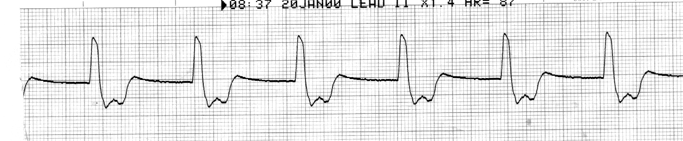

מגמת טיפולך כעת תהיה:
- מתן אספירין נוסף
- מתן עוד 5000 יחידות הפרין
- מתן לידוקאין 100 מ"ג בבולוס
- היפוך חשמלי
- השגחה.

38. קוצב קבוע אשר מותקן בחדר ימין ( אלקטרודה נעוצה במיוקרד הימני) יראה תמונת אק"ג של:
- אוטם תחתון
- RBBB
- LBBB
- אוטם קדמי נרחב
- אוטם ימני אחורי

39. מהי התרופה האסורה לשימוש אצל החולה בעל האק"ג הבא?
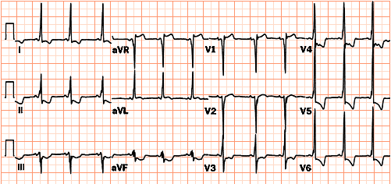

- אמיאודרון
- מגנזיום
- דיגוקסין
- פרונסטיל
- לידוקאין

40. במידה וחולה זה מפתח לחץ דם נמוך על בסיס הדופק המופיע באק"ג, מגמת טיפולך תהיה...
- היפוך מיידי של 50J
- היפוך מיידי של 100J
- נוזלים ודופמין
- נוזלים ומגנזיום
- מגנזיום, נוזלים והנשמה על פי צורך.

41. הנך מטפל בחולה עם כאבים בחזה. לאחר ביצוע אקג מתקבל התרשים המופיע מטה. החולה נראה חוור, מזיע, נשימות 22 לדקה, ל.ד 85/40 ראות נקיות. החולה חשוד כסובל מ:

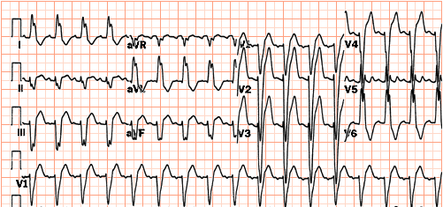
- אוטם קדמי צדדי ימני
- אוטם תחתון
- אוטם תחתון אחורי
- אוטם קדמי מחיצתי
- אוטם, אך לא ניתן לדעת בודאות.

42. הטיפול המתאים בחולה זה הוא:
- ניטרטים ,IV אספירין, הפרין, לידוקאין
- נוזלים עד 250 סמ"ק, אספירין, הפרין, ניטרטים.
- פוסיד, מורפין, פראמין
- חמצן, נוזלים עד 500 סמ"ק, אספירין, הפרין, שיקול מורפין.
- חמצן, לידוקאין, נוזלים בכמות גדולה, אספירין.

43. סמן מתוך הבאים את הגורמים המובהקים ל PEA:
- אוטם תחתון ימני
- אוטם קדמי נרחב
- היפרקלמיה
- חזה אויר בלחץ
- טמפונדה
- היפוטרמיה
- חמצת

- כל הגורמים למעט 1
- כל הגורמים למעט 2
- כל הגורמים למעט 6
- כל הגורמים למעט 1+6
- כל הגורמים

44. מהי התרופה המתאימה ביותר לחולה אשר מפתח את הקצב הבא במוניטור ( החולה עם דופק)?
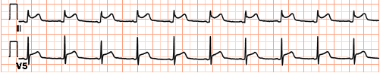

- לידוקאין 1.5 מ"ג לק"ג
- אמיאודרון 150 מ"ג ב 0 דקות
- אמיאודרון 300 מ"ג ב 10 דקות
- מגנזיום 4 גרם
- אין מקום לטיפול תרופתי בקצב

45. מהי הפרעת הקצב המופיעה להלן?
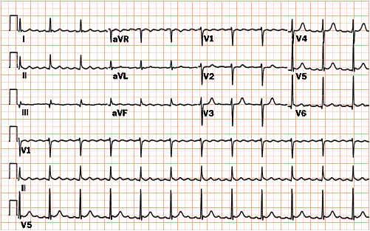
- WPW
- NSR + 1# AV Block
- 2# AV Block Type 1
- 2 to 1 AV Block
- אין כל הפרעת קצב

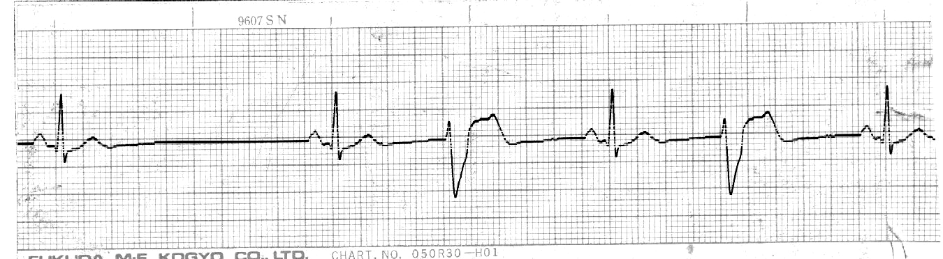
46. הגעת לחולה הידוע כסובל מאנגינה פקטוריס יציבה, החולה לאחר התעלפות שוכב על הרצפה מעורפל הכרה, ל.ד. 70/50 . במוניטור מופיע הקצב הבא: הטיפול התרופתי שבא בחשבון במקרה זה הוא…
- לידוקאין 100 מ"ג
- אטרופין 1 מ"ג
- אדרנלין 10 מיקרו\ק"ג
- דופמין 5 מק"ג \ק"ג\ דקה
- אספירין 150 מ"ג

47. Left Posterior Hemi Block נחשב ממצא חמור כאשר הוא מופיע עם כאבים בחזה מכיוון ש...
א. הוא מטה את הציר ימינה, דבר העלול לפגוע בתפוקת הלב.
ב. הוא מופיע לרוב משולב עם CAVB
ג. הוא מחשיד להתפתחות ACS
ד. הוא עלול ביחד עם LAHB לגרום ל Complete Av Disassociation
ה. התפתחות LPHB לכשעצמה, עלולה לגרום לעלייה רדיקלית ב Pulmonary Pressure

48. הנך מטפל בחולה קרדיאלי הסובל מאי ספיקה שמאלית קשה, אשר אשתו מספרת כי מהצהריים "נראה לא טוב" וסובל מכאבי ראש עזים מלווים בבחילות קשות.
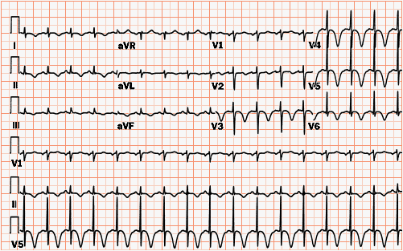
בבדיקה: מגיב לגירוי פיזי בלבד, ל.ד. 280/140, כניסת אוויר תקינה עם חרחורים בבסיסים בלבד. ביצעת אק"ג 12 חיבורים ומצאת את הממצאים הבאים. סמן את הפענוח המתאים לתרשים זה:

א.LVH+ Antero Lateral Ischemia
ב. Susp. Sub Arachnoid Hemorrhage
ג. LVH+ Anterior MI
ד. Ventricular Aneurysm
ה. Infero Posterior recent MI

49. מה יהיה הטיפול הנכון ביותר לחולה זה?
א. חמצן, ניטרטים תת לשוני, שיקול מורפין
ב. חמצן, שמירה על נתיב אויר ופינוי
ג. חמצן, ניטרטים להורדת ל.ד. ופינוי ליחידה לט.נ. לב
ד. חמצן, אספירין, ניטרטים, הפרין, ושיקול מורפין על פי ל. ד .
ה. חמצן, אמיאודרון 150 מ"ג , אספירין ומורפין.

50. הערכת מקטע הפליטה מתבצעת ע"י
- HR/EDV
- SV/EDV
- EF/EDV
- EDV +SV X HR
- EF/HR

- נקראת לטפל בגבר כבן 38 המתלונן על כאבים בחזה מזה מס' ימים. בבדיקתך, נראה סובל, מזיע, טכיפנאי וחסר שקט. מספר כי הכאבים וקוצר הנשימה מתגברים בשכיבה ממושכת.
ביצעת אק"ג ולפניך הממצאים:

מבין התרופות הרשומות מטה, סמן את התרופה האסורה לשימוש אצל חולה זה:

- Isoket Spray להפגת הכאב
- Amiodarone למניעת הפרעות קצב
- Heparinלעצירת התגבשות הטרומבוס ב LAD
- B. Carbonate במידה ותתגלה חמצת מטבולית
- Lidocaine במידה ויופיע VF
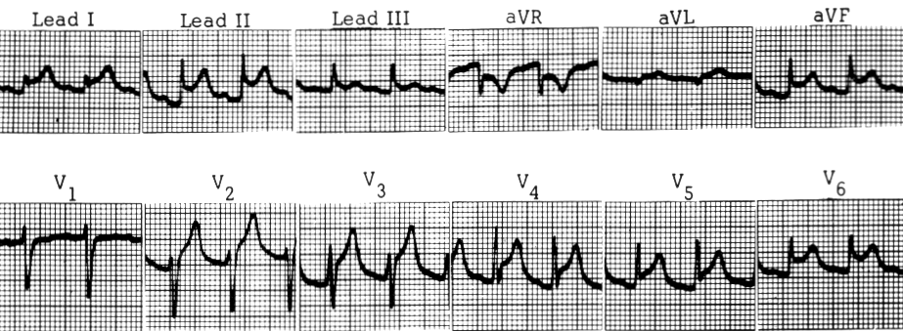
52. דרלין, לופרסור, נורמיטן הינן תרופות השייכות לקבוצת
א. חוסמי סידן
ב. חוסמי אשלגן
ג. מאריכי פוטנציאל
ד. חוסמי בטא
ה. אחרות

53. על פי הפרוטוקול, הטיפול לחולה לא סימפטומאטי עם הפרעת הקצב המופיעה בתרשים הבא תהיה:
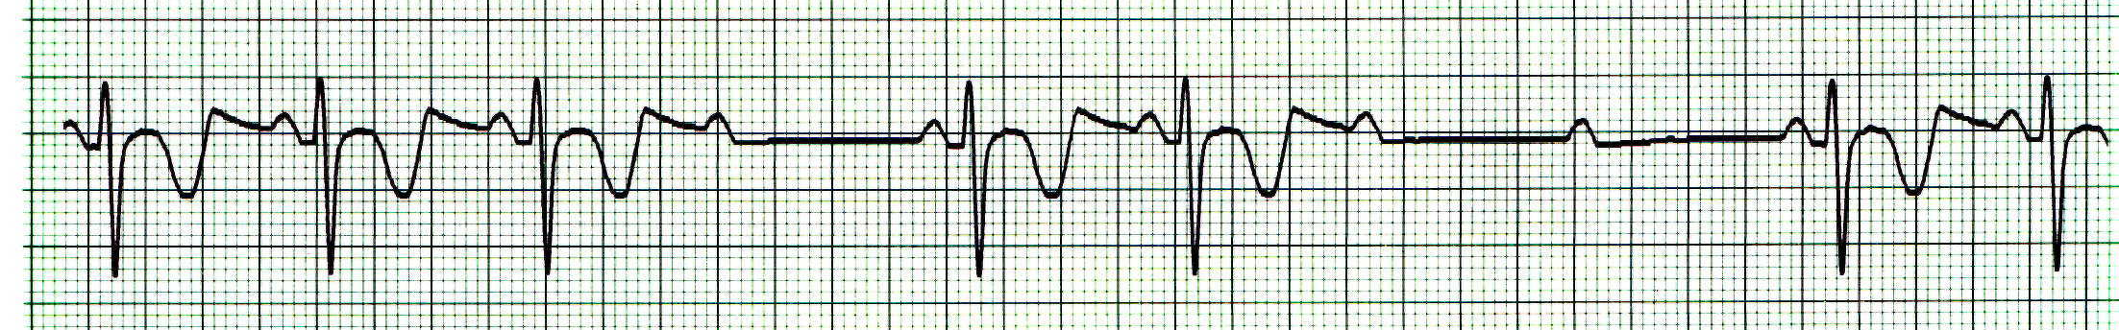
- השגחה.
- דופמין 10מ"ג לק"ג לדקה.
- קיצוב מיידי.
- אטרופין 1 מ"ג לק"ג
- אדרנלין 1 מ"ג לוריד

54. באיזה מהקומפוננטים (מרכיבים) של מערכת ההולכה העברת הדחף היא האיטית ביותר?
- Purkinge Fibers
- AV Node
- SA Node
- הסיבים העליתיים
- סיבים אוטומטיים עלייתיים

55. מהו הסדר האנטומי הנכון של שכבות הלב, אם הן נבדקות מפנים הלב
לכיוון החלק החיצוני?

א. פריקרד, אנדוקרד, אפיקרד, מיוקרד.
ב. אנדוקרד, מיוקרד, אפיקרד, פריקרד.
ג. אנדוקרד, מיוקרד, פריקרד, אפיקרד.
- פריקרד, אנדוקרד, מיוקרד, אפיקרד.
- אין רישום נכון של השכבות

56. QTc של 0.37 הינו ערך המתאים ביותר ל:
- Early Depolarization Syndrome
- Hypomagnesemia
- Tetralogy of Fallot
- Old Anterior Extensive MI
- Pericarditis

57. למי מהחולים הבאים אין לתת הפרין ?
- חולה עם כאבים טיפוסיים ואקג תקין
- חולה עם אוטם תחתון ולחץ דם של 80/50
- חולה עם אוטם קדמי נרחב באקג ומעורפל הכרה
- חולה עם בחילות, הזעות ועליות ST בחיבורים 1-6V
- חולה עם אוטם טרי הרגיש לניטרוגליצרין

58. עליה בהחזר הורידי משפיעה ישירות על:
- Preload
- Afterload
- HR
- SV
- EF

59. הגעת לחולה אשר סובל מכאבים עזים בחזה מזה שעה, בבדיקתו: מזיע מאד, חוור, ל.ד 160/90 דופק 130 סדיר, סטורציה 95% 30 נשימות לדקה . באקג RBBB + LPHB אשר אינם מופיעים בתרשים קודם שנעשה לפני שלושה ימים. החשד במקרה זה הינו:
- אי ספיקת לב
- תסחיף ריאתי
- כאבים אסכמיים עקב אוטם
- אנגינה פקטוריס לא יציבה
- כל התשובות נכונות באותה מידה

60. סוג אחד של אנגינה פקטוריס יכול להופיע כעליות ST בא.ק.ג . אנגינה זאת נקראת:

- Nocturnal .
- Crecendo .
- Stable .
- New On Set .
- Printzmetal .

61. הינך מטפל בחולה עם קליניקה ברורה של אוטם חריף בשריר הלב. לפתע, החולה מתמוטט ובמוניטור מופיע הקצב הבא. פעולתך הראשונה תהיה...
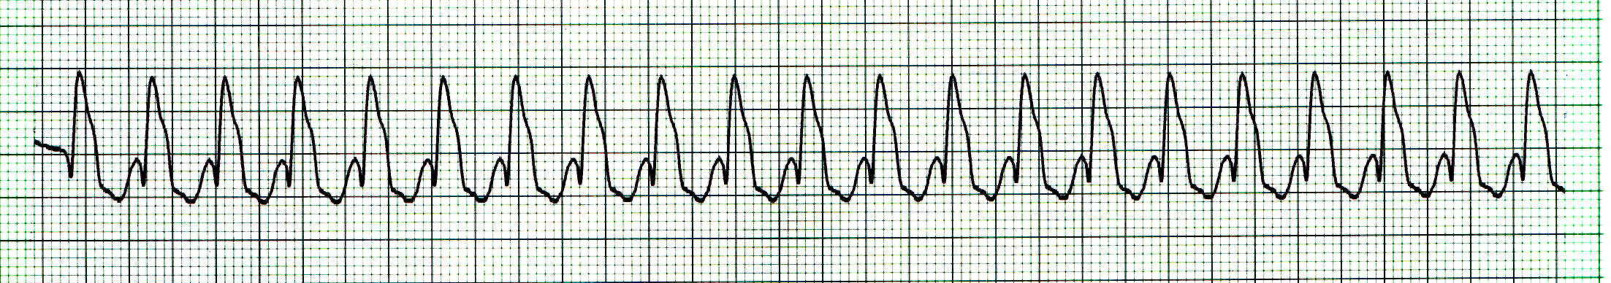

- מתן שוק 200 ג'אול לא מסונכרן.
- מתן שוק מסונכרן 200 ג'אול.
- מתן אמיאודרון 150 מ"ג תוך ורידי.
- בדיקת דופק מרכזי.
- מתן שוק מסונכרן 100 ג'אול

62. הינך מטפל בחולה אשר מספר לך כי אבחנו אצלו Hypertrophic Cardiomyopathy . מהי הפתולוגיה המתוארת בתרשים הבא אשר אופיינית לסוג מחלה זה?
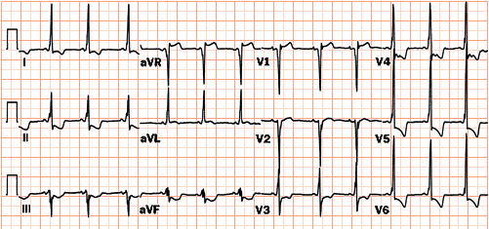
- WPW
- Long Gannon Levin Syndrome
- AV Aberrancy
- LVH
- RVH+LVH

63. מהם הסימנים בא.ק.ג. זה אשר מעידים על אבחנתך בשאלה הקודמת?
- PR מקוצר וגלי דלתא
- עליות ST בחיבורים V 1-3
- גלי S עמוקים בחיבורים II,III
- גלי R גבוהים מ 11 מ"מ בחיבור aVL
- גל R גבוהים ב V1 + גלי R גבוהים ב V5

64. מהי התרופה מבין הרשומות מטה אשר לה השפעה כרונוטרופית שלילית ואינוטרופית חיובית?
- Deralin
- Adenosine
- Lidocain
- Digoxin
- Morphine

65. כאשר אומרים כי לחולה נשימה בועית, הכוונה היא כי:
- שומעים בועות נוזל בהאזנה לריאות.
- שומעים צפצופים מעורבים עם חירחורים.
- שומעים חירחורים גסים המתאימים לפניאומוניה.
- שומעים אינספיריום דומיננטי וכמעט ולא שומעים אקספיריום.
- אין חיה כזאת... נשימה בועית.

66. איזו מהפתולוגיות מתאימה לאק"ג אשר מדגים סטייה מובהקת ביותר של הציר שמאלה?
- Pulmonary Emboli
- LAHB
- LBBB
- LPHB
- LVH

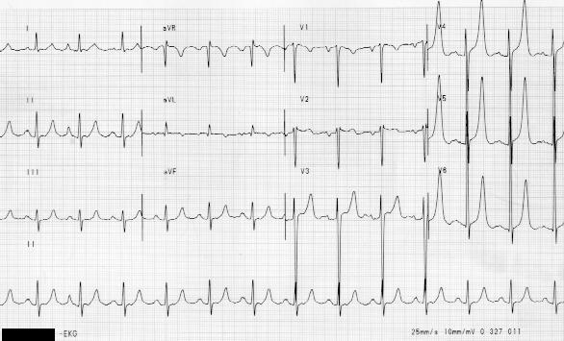
67. איושה לבבית המתחילה אחר S₁ ומסתיימת עם הופעת S₂ יכולה להתאים:
1. Aortic Stenosis
2. Tricuspid regurgitation
3 Pulmonic Stenosis
4. Cardiac Tamponade
5. Tricuspid Stenosis

- 1+5
- 1+2+3
- 3+5
- 4+1
- 1+3

68. זה עתה סיימת לבצע החייאה בחולה כבן 62. לאורך כל ההחייאה הקצב היה VF/VT. כרגע הקצב הינו NSR אשר הולך והופך לטכיקרדי ומגיע עד ל160 (SVT? WCT? ). הינך חש בדופק רדיאלי והסטורציה עלתה ל 94%. מה תעשה כעת?
- מומלץ מס' דקות ללא התערבות טיפולית
- חובה להפוך את החולה עם 100J Sync
- אתן לחולה אמיאודרון 150 מ"ג \ 10 דקות
- יש לבצע דפיברילציה של 200J .
- חובה מיידית לנסות ולהאט את החולה בכל מחיר.

69. סמן את המשפט הנכון בהתייחס ל Aortic dissecting Aneurysm :
1. עשויה לחקות תמונה קלינית של אוטם בשריר הלב
2. עלולה לגרום לאוטם בשריר הלב גם בחולה ללא מחלה קורונרית איסכמית
3. לרוב הכאב מקרין לאזור הגב
4. ייתכנו הבדלים בין לחצי דם בין הגפיים ( עליונות ואו תחתונות)
5. חובה להעלות לחץ דם על מנת לא לגרום לאיסכמיה דיסטלית לאניאוריזמה.

- כל המשפטים נכונים
- משפט 5 אינו נכון
- משפט 2 אינו נכון
- משפט 3 נכון רק אצל חולים עם IHD ברקע
- משפט 4 אינו נכון

70. דופמין במינון של 5 mcg/kg/min יגרום ל:
- עליה ב afterload.
- עליה ב preload.
- ירידה בתצרוכת החמצו של המיוקרד.
- אפקט כרונוטרופי שלילי.
- שיפור הפרפוזיה הכלייתית.

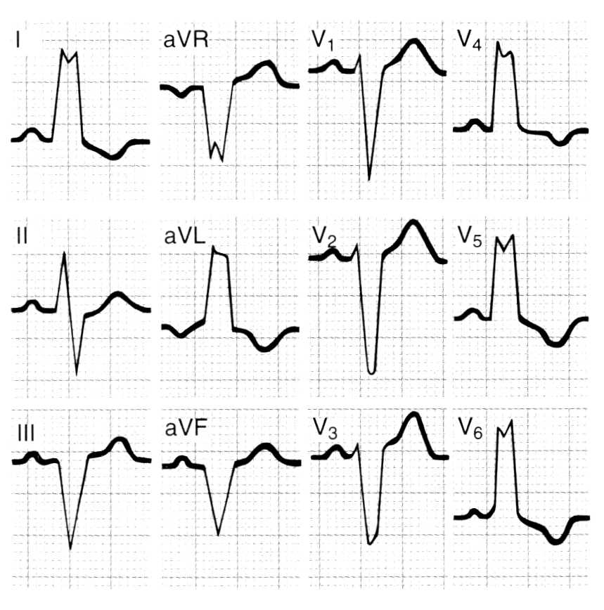
71. פענח את תרשים הא.ק.ג. :

- Inferior MI+ Anterior Ischemia
- LBBB
- RBBB
- Antero Septel Infarct
- LAHB

72. הגעת לחולה המתלונן על דפיקות לב, סחרחורת וחולשה. במוניטור מופיעה הפרעת הקצב הבאה:
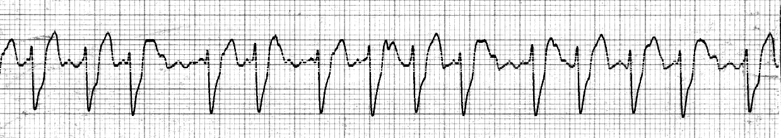
הפרעת הקצב היא:

- SVT
- VT
- Sinus Tachy
- A. Flutter
- A.Fib

73. הטיפול המתאים לחולה זה, במידה ואינו סובל מאס"ק לב הוא:

- איקקור 2.5-5 מ"ג
- לידוקאין 100 מ"ג
- פרונסטיל 20 מ"ג לדקה
- אמיאודרון 300 מ"ג במהלך 20 דקות
- אדנוזין 6 מ"ג

74. סמן את המשפט הנכון בהתייחס לגלי Q פתולוגיים בחיבור aVR
- עומקם מעל 1/3 מגובה גל ה R
- רוחבם עולה על 1 מ"מ
- שני התנאים חייבים להתמלא
- מספיק תנאי א' או ב' על מנת לקבוע פתולוגיה
- ההצהרה איננה נכונה מיסודה.

75. זיהית Infero- Postero- Lateral MI אצל חולה. מהו הקורונר אשר בסבירות גבוהה נחסם?
- Marginal LAD
- Cx
- proximal RCA
- Left Main
- Coronary Sinus Artery

